Номер | Производитель | Наименование товара | Состав | Размер | Цена за шт. опт | Цена за 300 пар | Цена за шт. розница |  | Цена за 10/12 пар
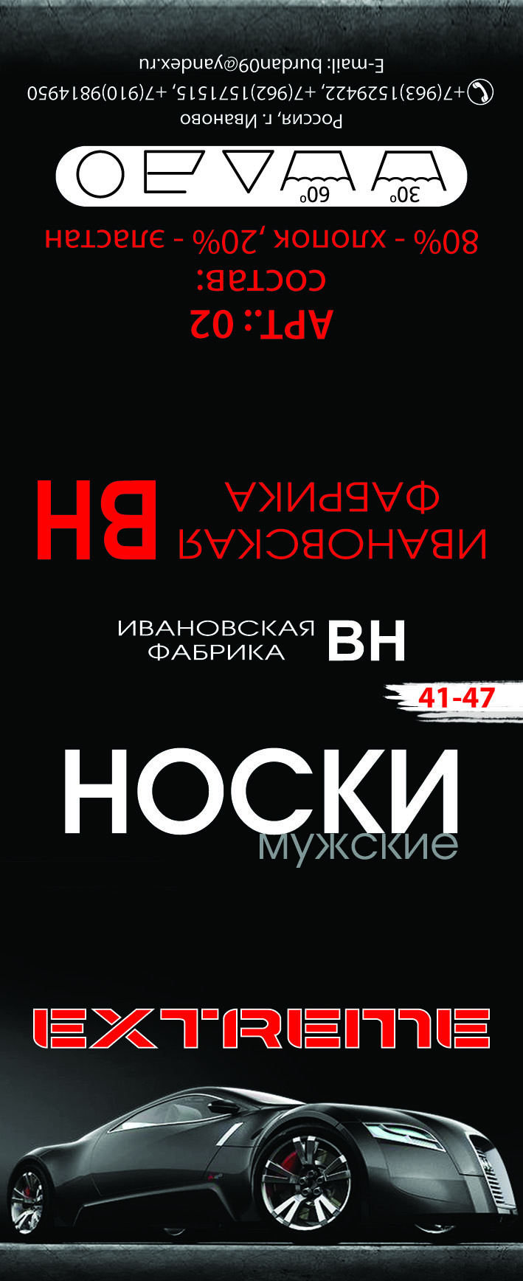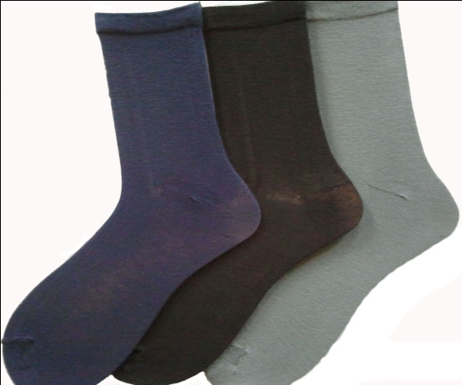
Носки мужские
(В упаковке цвета разные)

№1 М.  Новинка  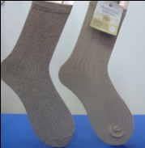 | г. Иваново | Носки мужские Лён | 80%-лён  20%-эластан | 41-47 | 16 | 4800 | 18 |  | 10пар=  180 руб.
№2 М.  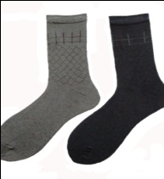 | г. Иваново | Носки мужские хлопок Серые/Джинс | 80%-хлопок  20%-эластан | 41-47 | 14 | 4200 | 16 |  | 10пар=  160 руб.
№3 М.  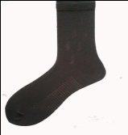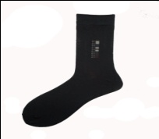 | г. Иваново | Носки мужские хлопок Чёрные  (с рисунком, без рисунка) | 80%-хлопок  20%-эластан | 41-47 | 14 | 4200 | 15,5 |  | 10пар=  155 руб.
№4 М.  Новинка  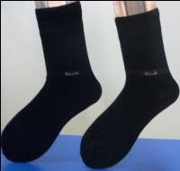 | г. Иваново | Носки мужские Комфорт на широкой ослабленной резинке | 80%-хлопок  20%-эластан | 41-47 | 16 | 4800 | 20 |  | 12пар=  240руб.
№5 М.  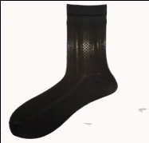 | г. Иваново | Носки мужские Хлопковые (цвет - чёрный). Узор разный 3 вида. | 100% хлопок | 27-29 | 14 | 4200 | 15-50 |  | 10пар=  155 руб.
№6 М.  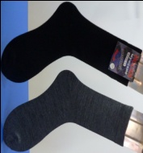 | г. Иваново | Носки мужские утеплённые  «Зимний стиль»  (чёрные+тёмно  серые) | 50% - акрил  40%-шерсть  10%-эластан | 41-47 | 16-50 | 4800 | 20 |  | 10пар=  200 руб.
№7 М.  Новинка  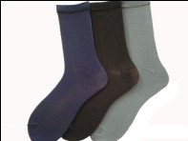 | г. Иваново | Носки мужские Бамбук  Цвета разные:  чёрный+  серый+  синий | 25%-бамбук  60%-хлопок  15%-полиамид | 41-47 | 17-50 | 5250 | 20 |  | 12 пар=  240руб.
№8 М.  Новинка  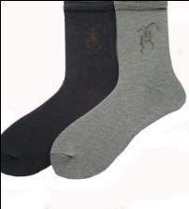 | г. Иваново | Носки мужские Экстрим (в упаковке разных цветов) | 80%-хлопок  20%-эластан | 41-47 | 14-20 | 4200 | 16 |  | 12пар=  192руб.
№9 М.  Новинка  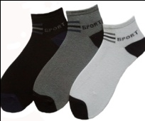 | г. Иваново | Носки мужские (укороченные спорт)  Городской стиль (в упаковке разных цветов) | 80%-хлопок  20%-эластан | 41-47 | 14-20 | 4200 | 16 |  | 12пар=  192руб.
№10 М.  Новинка  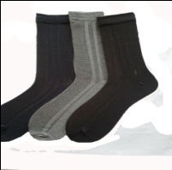 | г. Иваново | Носки мужские (сеткочкой)  Classik (в упаковке разных цветов) | 80%-хлопок  20%-эластан | 41-47 | 14-20 | 4200 | 16 |  | 12пар=  192руб.
№11 М.  Новинка  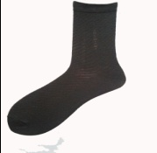 | г. Иваново | Носки мужские Деловой стиль  (в упаковке разных цветов) | 80%-хлопок  20%-эластан | 41-47 | 14-20 | 4200 | 16 |  | 12пар=  192руб.
№12 М.  Новинка  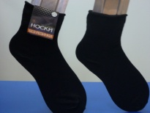 | г. Иваново | Носки мужские  Носки БЕЗ РЕЗИНКИ на широкую ногу  (в упаковке разных цветов) | 80%-хлопок  20%-эластан | 41-47 | 15 | 4500 | 19 |  | 12пар=  228 руб.
№13 М. | Китай (совместное производство)  «Весёлый носочник» | Носки мужские Сударь в комплекте с белым носком (в упаковке разных цветов) | 80%-хлопок  20%-эластан | 41-47 | 8-50 | 2550 | 13 |  | 12 пар =  156руб.
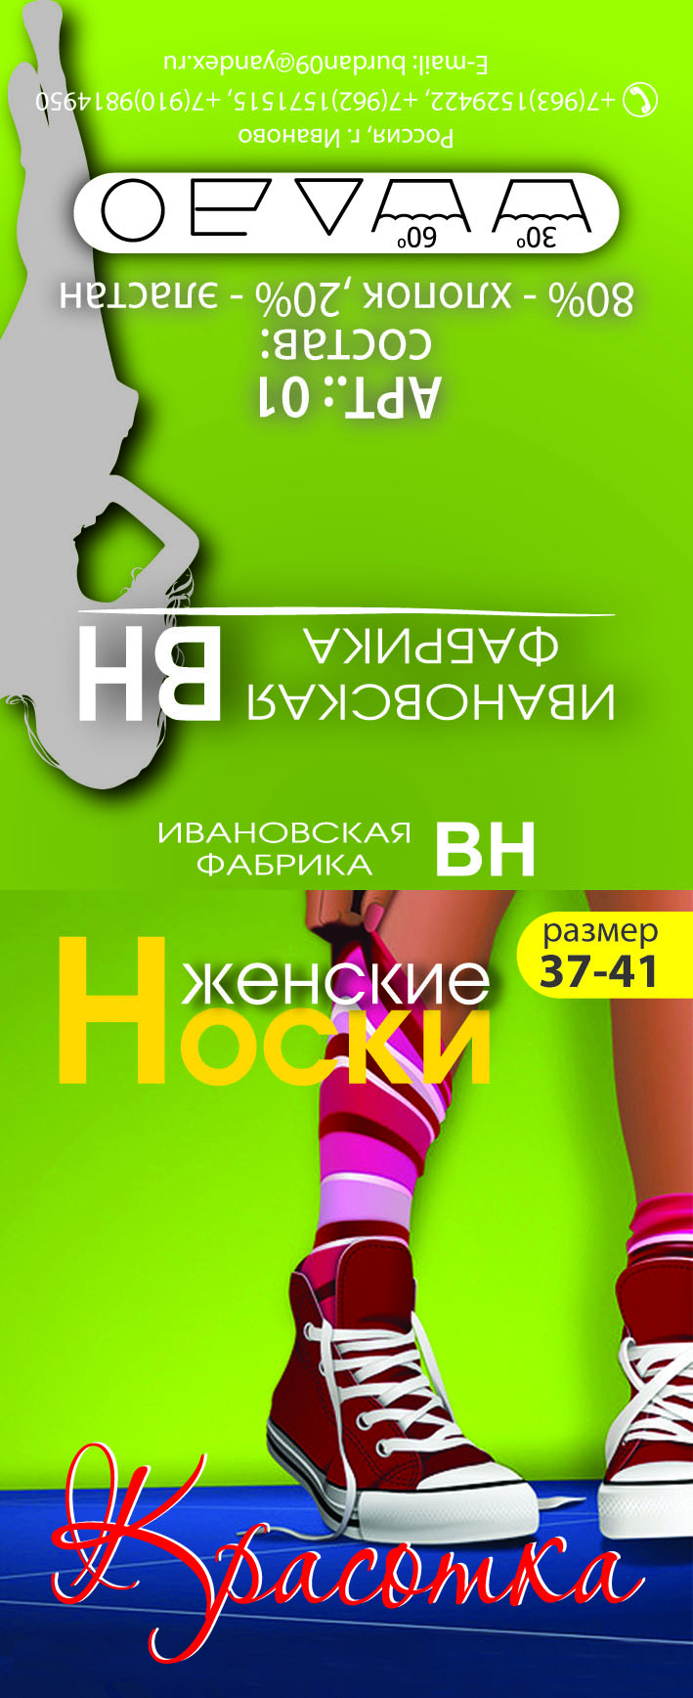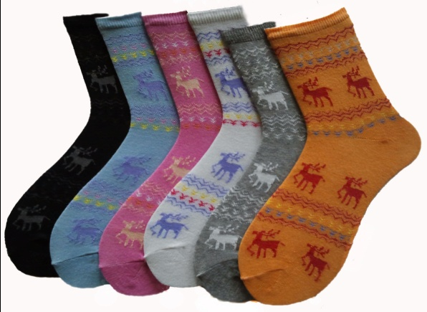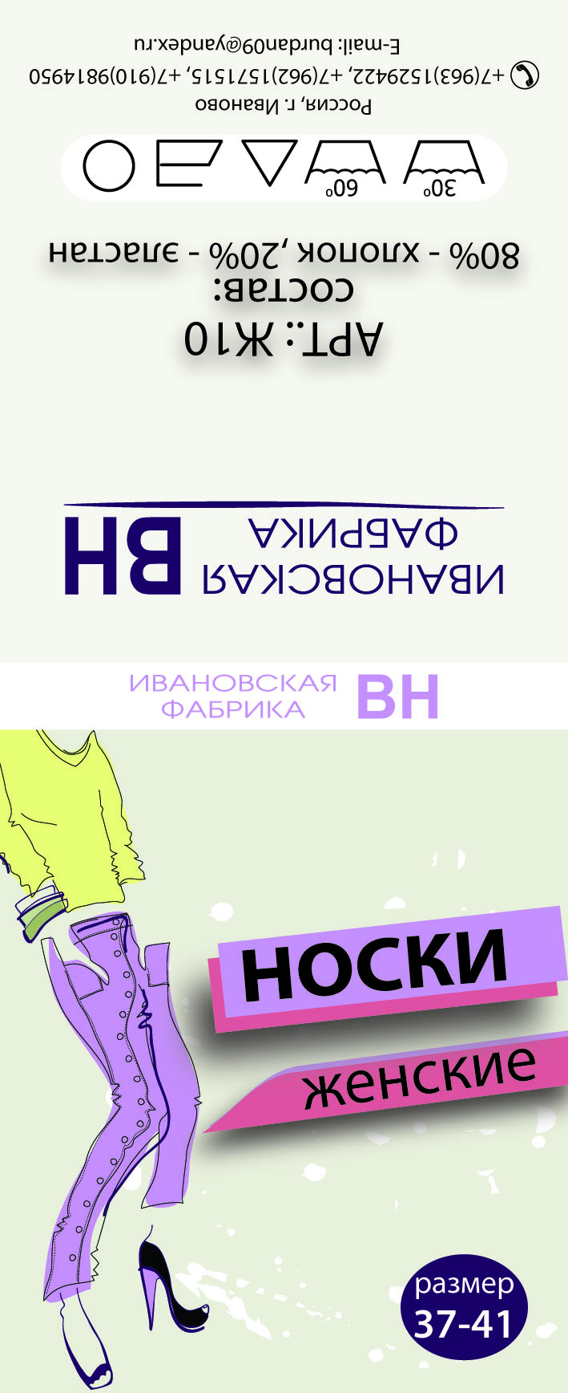
Носки женские
(В упаковке цвета разные)
№1Ж.  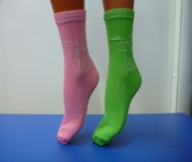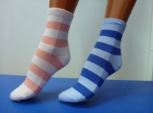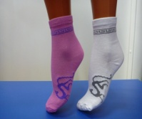  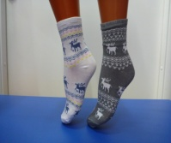 | г. Иваново | Носки женские средней длины.  №1.1 Ж.  однотонные  А также с рисунком:  №1.2 Ж.  в полоску,  №1.3 Ж..  с орнаментом,  №1.4 Ж.  с кошкой,  №1.5 Ж .  с оленями | 80%-хлопок  20%-эластан | 37-41 | 14 | 4200 |  | 16 | 12пар=  192руб.
№2 Ж.  Новинка  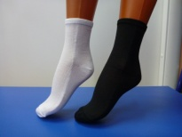 | г. Иваново | Носки женские средней длины  чёрные+белые | 80%-хлопок  20%-эластан | 37-41 | 14-50 | 4350 |  | 16-50 | 10пар=  165руб.  12пар=  198руб.
№3 Ж.  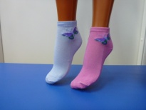 | г. Иваново | Носки женские укороченные (рисунок-бабочка) | 80%-хлопок  20%-эластан | 37-41 | 13-50 | 4050 |  | 14-50 | 12пар=  174 руб.
№4 Ж.  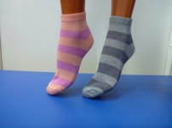 | г. Иваново | Носки женские укороченные (рисунок-полоса) | 80%-хлопок  20%-эластан | 37-41 | 13-50 | 4050 |  | 14-50 | 12пар=  174 руб.
№5 Ж.  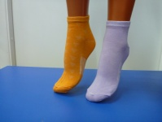 | г. Иваново | Носки женские укороченные однотонные | 80%-хлопок  20%-эластан | 37-41 | 13-50 | 4050 |  | 15 | 12пар=  180 руб.
№6 Ж.  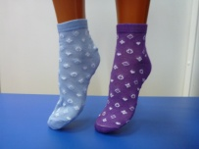 | г. Иваново | Носки женские укороченные (рисунок мелкий ромб) | 80%-хлопок  20%-эластан | 37-41 | 13-50 | 4050 |  | 14-50 | 12пар=  174 руб.
№7 Ж.  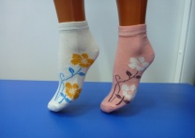 | г. Иваново | Носки женские укороченные (рисунок – цветок) | 80%-хлопок  20%-эластан | 37-41 | 13-50 | 4050 |  | 14-50 | 12пар=  174 руб.
№8 Ж.  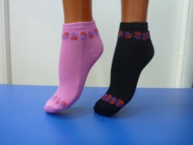 | г. Иваново  Новинка | Носки женские укороченные БАМБУК | 30%-бамбук  60%-хлопок  10%-полиамид | 37-41 | 14 | 4200 |  | 15-50 | 12пар=  186 руб.
№9 Ж.  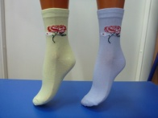 | г. Иваново  Новинка | Носки женские  НА ШИРОКОЙ РЕЗИНКЕ  средней длины (рисунок РОЗА) | 80%-хлопок  20%-эластан | 37-41 | 15-50 | 4650 |  | 17 | 12пар=  204 руб.
№10 Ж.  Новинка  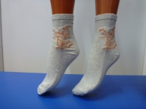 | г. Иваново | Носки женские ЛЁН средней длины. | 80%-лён  20%-эластан | 37-41 | 14 | 4200 |  | 16 | 10пар=  160 руб.
№11 Ж.  Новинка  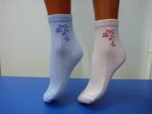 | г. Иваново | Носки женские Бамбук  средней длины  Цвета разные  (в упаковке 6 расцветок) | 25%-бамбук  60%-хлопок  15%-полиамид | 37-41 | 15 | 4500 |  | 18 | 12пар=  216руб
№12 Ж.  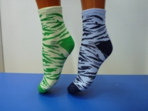 | г. Иваново | Носки женские Жасмин  средней длины  Цвета разные  (в упаковке 6 расцветок) | 80%-хлопок  20%-эластан | 37-41 | 14-50 | 4200 |  | 16 | 12пар=  192руб
№13 Ж.  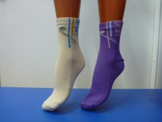 | г. Иваново | Носки женские Спорт  средней длины | 80%-хлопок  20%-эластан | 37-41 | 14-50 | 4350 |  | 16-50 | 10пар=  165руб  12пар=  198руб
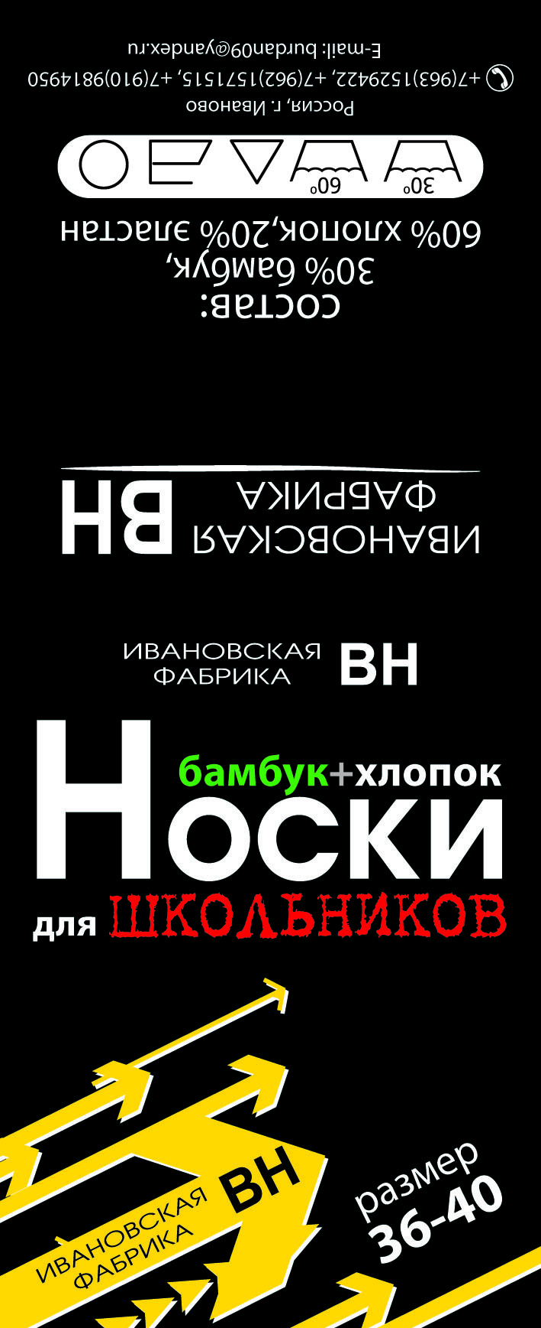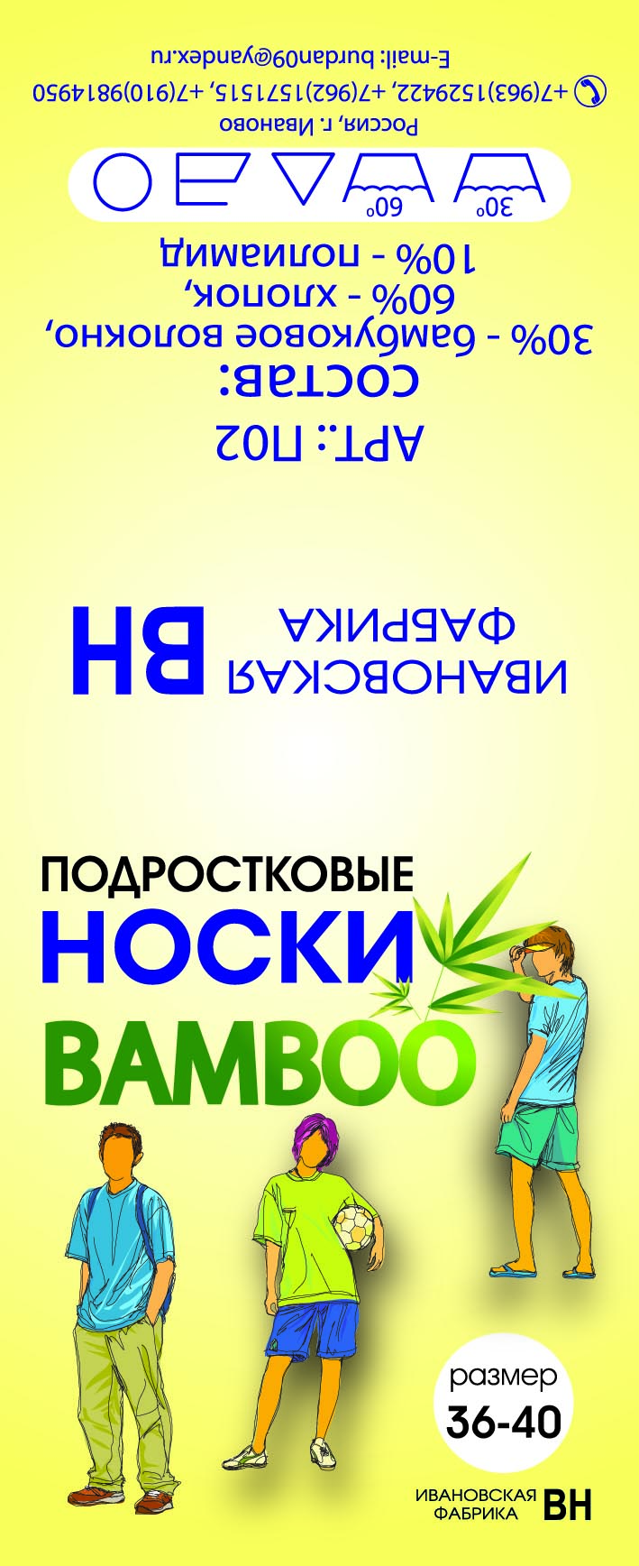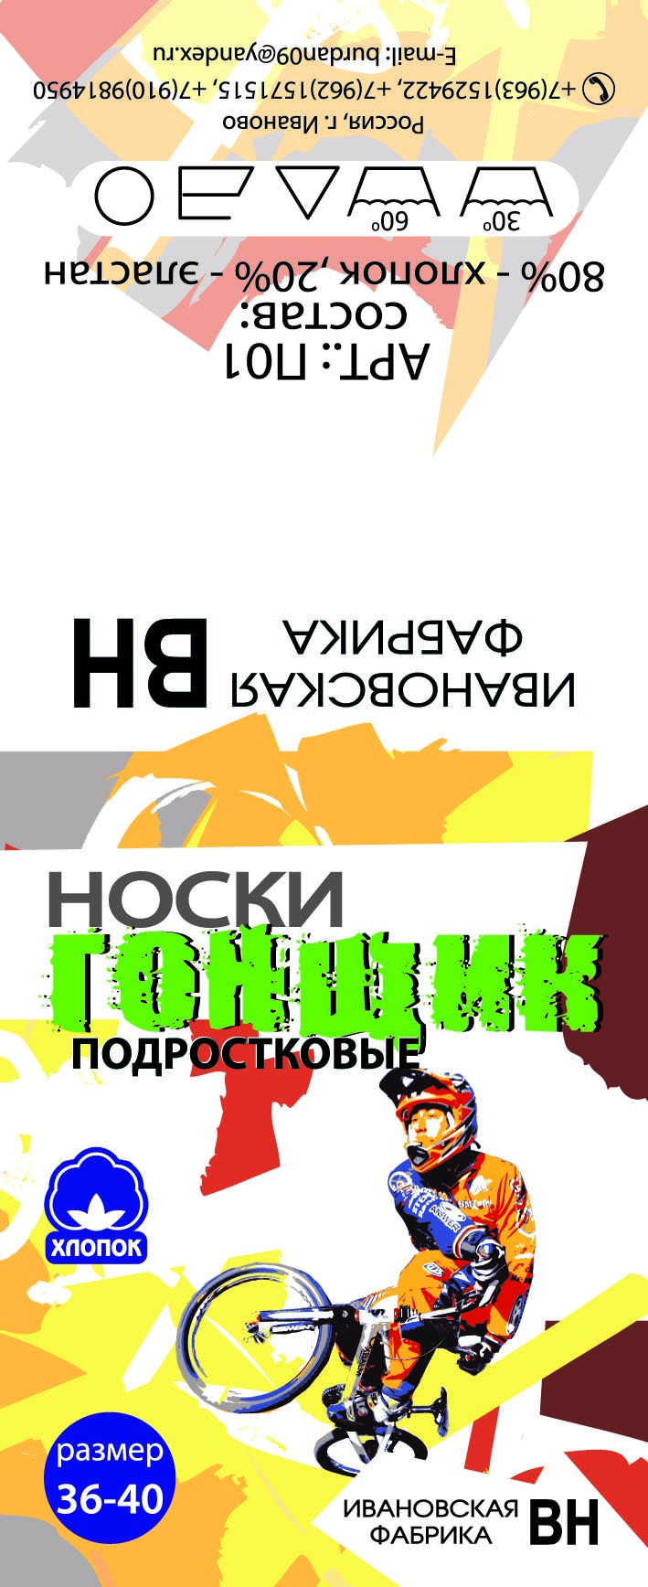
Носки подростковые
№1П.  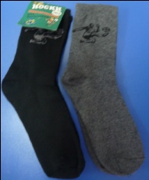 | г. Иваново | Носки подростковые  (цвет – чёрный, серый, рисунок – футболист) | 80%-хлопок  20%-эластан | 36-40 | 14 | 4200 |  | 15-50 | 12пар=  186 руб.
№2П.  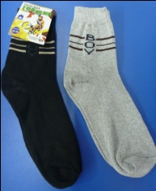 | г. Иваново | Носки подростковые с рисунком Гонщик  Цвета разные  (цвет – чёрный, серый, синий) | 80%-хлопок  20%-эластан | 36-40 | 15 | 4500 |  | 17 | 12пар=  204руб.
№3П.  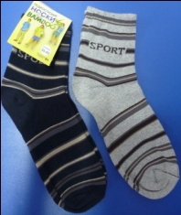 | г. Иваново | Носки подростковые с рисунком Бамбук  Цвета разные  (цвет – чёрный, серый, синий) | 30%-бамбук  60%-хлопок  10%-полиамид | 36-40 | 15 | 4500 |  | 17-50 | 12пар=  210руб.
№4 П.  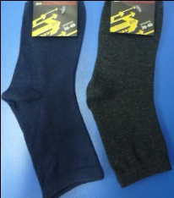 | г. Иваново | Носки подростковые ДЛЯ ШКОЛЬНИКОВ однотонные  Цвета разные  (цвет – чёрный, серый, синий) | 80%-хлопок  20%-эластан | 36-40 | 15 | 4500 |  | 17 | 12пар=  204руб.
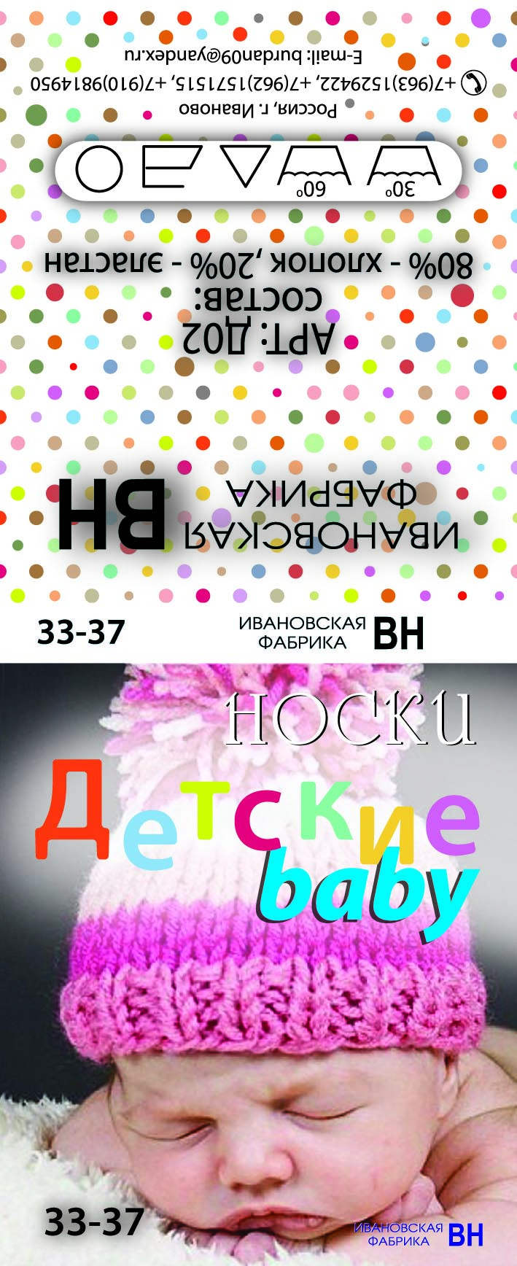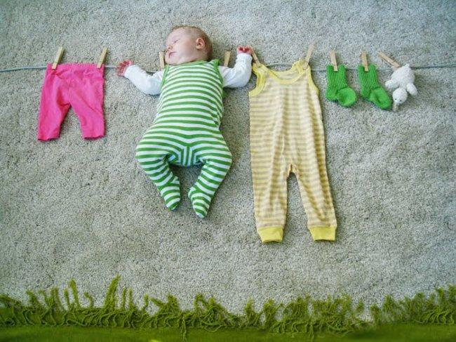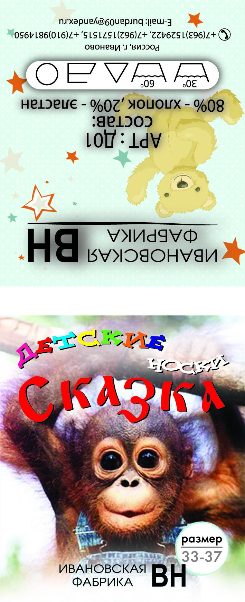
Носки детские
№1Д.  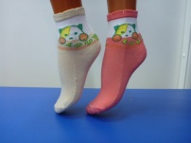 | г. Иваново | Носки детские Сказка  Цвета разные  (в упаковке 6 расцветок)  + другой рисунок: ОДНОТОННЫЕ | 80%-хлопок  20%-эластан | 33-37 | 14-50 | 4350 |  | 16 | 12пар=  192руб
№2Д.  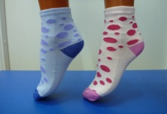 | г. Иваново | Носки детские Baby  Цвета разные  (в упаковке 6 расцветок)  + другой рисунок:  + ПОЛОСАТЫЕ | 80%-хлопок  20%-эластан | 33-37 | 14-50 | 4350 |  | 16 | 12пар=  192руб
Наши Носки хорошего качества, от РОССИЙСКОГО ПРОИЗВОДИТЕЛЯ по низкой цене! Ждём Вас.
ОПТОВО-Розничный склад:  (от 12 пар до 1200 пар)  Склад № Б1009 (1 этаж малый зал)  Мелкорозничные павильоны: (от 12 пар)  3177 (3 этаж),  3069-3070 (3 этаж),  2009 (корпус В 2 этаж) | Телефоны:  8(963)1529422,  8(902)3187661,  8(962)1571515  ТЦ ТЕКСТИЛЬ ПРОФИ  (г. Иваново ул. Сосновая дом 1)  График работы: с 8-17 (будни), с 9-17 (выходные)
ТЦ ТЕКСТИЛЬ ПРОФИ
